ΕΛΛΗΝΙΚΗ ΔΗΜΟΚΡΑΤΙΑ |  | ΣΧΟΛΗ ΕΠΙΣΤΗΜΩΝ ΥΓΕΙΑΣ
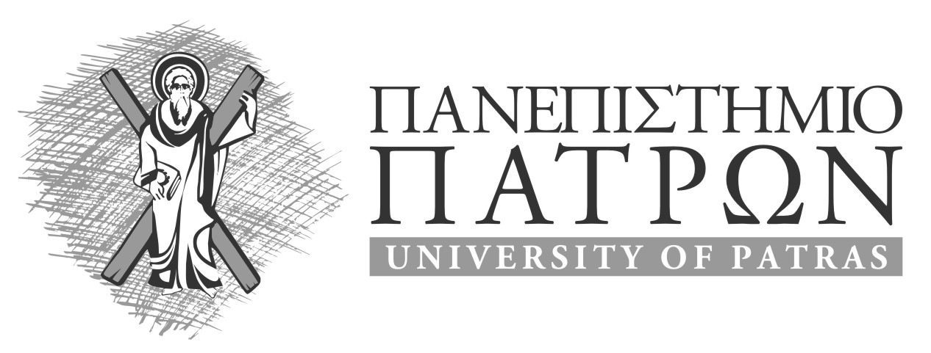 |  | ΤΜΗΜΑ ΙΑΤΡΙΚΗΣ  ΟΡΘΟΠΑΙΔΙΚΗ ΚΛΙΝΙΚΗ  Διευθυντής – Καθηγητής  Π. Μέγας
Τηλ.: 2613 603 551, 2613603 556
Fax: 2610-994579
e-mail: orthosecr@med.upatras.gr

Πάτρα 10.02.2020

ΑΝΑΚΟΙΝΩΣΗ

Παρακαλούνται οι φοιτητές του Δ’ έτους που θέλουν να δηλώσουν το κατ’ επιλογήν μάθημα «Φυσική Ιατρική και Αποκατάσταση», Η’ εξαμήνου, να το δηλώσουν σε πρώτη φάση στη Γραμματεία της Ορθοπαιδικής Κλινικής με e-mail (orthosecr@med.upatras.gr) και αργότερα να το δηλώσουν στο Progress (Γραμματεία της Ιατρικής Σχολής).
Παρακαλώ οι ενδιαφερόμενοι να ενεργήσουν ΑΜΕΣΑ (το αργότερο μέχρι 17.02.2020) για να μπορέσει να βγει το πρόγραμμα μαθημάτων εγκαίρως.

Από τη Γραμματεία της Ορθοπαιδικής

